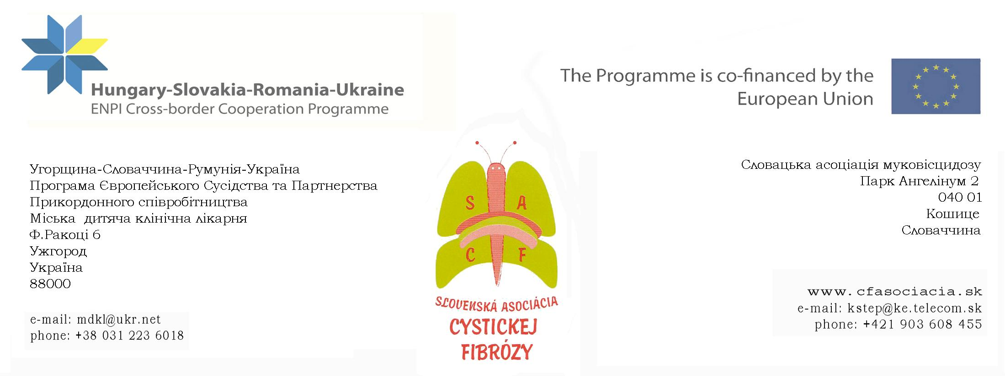

Реєстраційний формуляр

3-й навчальний семінар з муковісцидозу
Номер проекту: HUSKROUA/1001/138
Назва проекту: Передача ноу-хау для забезпечення кращого догляду за пацієнтами з муковісцидозом в Закарпатській області

Дата: 28 – 30 травня 2014
Місце: Комплекс «Дует Плюс Готель» вул. Кошітська 6,
Ужгород, Україна.

Від імені Організаційного комітету, згаданого вище семінару, ми раді запросити Вас взяти участь у семінарі. Ми очікуємо вельми успішний і захоплюючий семінар. Учасники матимуть можливість обмінятися ідеями та досвідом у міжнародній структурі, зустрітися з друзями і колегами з Європи та слухати лекції видатних лідерів, які погодилися взяти участь.

Ім'я:

Робота, адреса:

Номер телефону: Електронна пошта:

Дата:
Для пацієнтів, зазначте чи є потреба в інгаляторі/ флатері

Термін подачі заявок: 20 травня 2014
Заповнену форму надіслати не електронну пошту організаторів
MUDr. Katarína Štěpánková <kstep@ke.telecom.sk>
Кількість учасників на семінар – обмежена.

